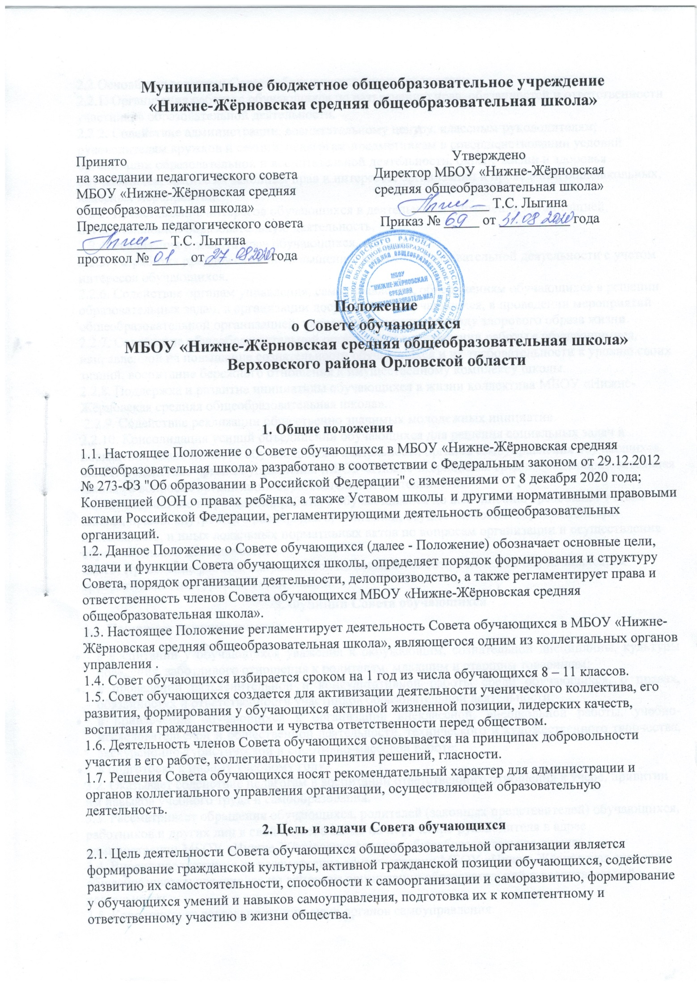
2.2.Основными задачами Совета обучающихся школы являются:
2.2.1. Организация работы с обучающихся по разъяснению прав, обязанностей и ответственности участников образовательной деятельности.
2.2.2. Содействие администрации, воспитательному центру, классным руководителям, руководителям кружков и секций, педагогам-предметникам в совершенствовании условий организации образовательной и воспитательной деятельности, охране жизни и здоровья обучающихся, защите их законных прав и интересов, организации и проведении общешкольных, классных мероприятий.
2.2.3. Представление интересов обучающихся в деятельности управления организацией, осуществляющей образовательную деятельность.
2.2.4. Реализация и защита прав обучающихся.
2.2.5. Разработка предложений по повышению качества образовательной деятельности с учетом интересов обучающихся.
2.2.6. Содействие органам управления, самоуправления, объединениям обучающихся в решении образовательных задач, в организации досуга и быта обучающихся, в проведении мероприятий общеобразовательной организацией, направленных на пропаганду здорового образа жизни.
2.2.7. Содействие общеобразовательной организации в проведении работы с обучающимися, направленной на повышение сознательности обучающихся и их требовательности к уровню своих знаний, воспитание бережного отношения к имущественному комплексу школы.
2.2.8. Поддержка и развитие инициативы обучающихся в жизни коллектива МБОУ «Нижне-Жёрновская средняя общеобразовательная школа».
2.2.9. Содействие реализации общественно значимых молодежных инициатив.
2.2.10. Консолидация усилий объединений обучающихся для решения социальных задач и повышения вовлечённости обучающихся в деятельности органов самоуправления обучающихся.
2.2.11. Содействие органам управления МБОУ «Нижне-Жёрновская средняя общеобразовательная школа» в вопросах организации образовательной деятельности.
2.2.12. Содействие в проведении работы с обучающимися по выполнению требований Устава школы, правил внутреннего распорядка организации, осуществляющей образовательную деятельность, и иных локальных нормативных актов по вопросам организации и осуществления образовательной деятельности.
2.2.13. Проведение работы, направленной на повышение сознательности обучающихся, их требовательности к уровню своих знаний.

3. Функции Совета обучающихся
3.1. Принимает активное участие:
- в воспитании у обучающихся уважения к окружающим, сознательной дисциплины, культуры поведения, заботливого отношения к родителям, младшим и старшим товарищам;
- в проведении разъяснительной и консультативной работы среди обучающихся, о правах, обязанностях и ответственности участников образовательной деятельности;
- в привлечении обучающихся к организации внеклассной, внешкольной работы, учебно-исследовательской и общественной деятельности, технического и художественного творчества, экскурсионно-туристической и спортивно-массовой работе;
- в подготовке к новому учебному году.
3.2. Оказывает содействие педагогам в воспитании ответственного отношения к учебе, привитии им навыков учебного труда и самообразования.
3.3. Рассматривает обращения обучающихся, родителей (законных представителей) обучающихся, работников и других лиц в свой адрес, а также по поручению руководителя в адрес администрации МБОУ «Нижне-Жёрновская средняя общеобразовательная школа» .
3.4. Вносит предложения на рассмотрение администрации МБОУ «Нижне-Жёрновская средняя общеобразовательная школа» по вопросам организации образовательной и воспитательной деятельности.
3.5. Координирует деятельность классных органов самоуправления.
3.6. Взаимодействует с педагогическим коллективом МБОУ «Нижне-Жёрновская средняя общеобразовательная школа» по вопросам профилактики правонарушений, безнадзорности и беспризорности обучающихся, а также с другими органами коллегиального управления общеобразовательной организации по вопросам проведения общешкольных мероприятий.

4. Порядок формирования и структура Совета обучающихся класса и организации
4.1. В МБОУ «Нижне-Жёрновская средняя общеобразовательная школа» создаются Советы обучающихся классов. В Совет обучающихся общеобразовательной организации входят председатели Совета обучающихся классов. Советы обучающихся классов создаются в 8, 9, 10 и 11 классах.
4.2. В Общее собрание обучающихся класса входят все обучающиеся класса.
4.3. Ежегодно с использованием процедуры выборов формируется Совет обучающихся класса в количестве 5 человек. Общее собрание класса вправе принять решение о необходимости функционирования Совета обучающихся данного класса и наличие представителей класса в Совете обучающихся общеобразовательной организации.
4.4. Участие в выборах является свободным и добровольным.
4.5. Выборы проводятся голосованием при условии получения согласия лиц быть избранными в Совет обучающихся класса.
4.6. Список избранных членов в Совет обучающихся каждого класса направляется руководителю.
4.7. Выборы считаются состоявшимися, если в них участвовало не менее половины имеющих право участия в соответствующих выборах. Избранными считаются кандидаты, за которых проголосовало наибольшее количество лиц, принявших участие в выборах.
4.8. Список кандидатов может формироваться путем самовыдвижения, по рекомендации органов управления организации, осуществляющей образовательную деятельность.
4.9. Участники выборов вправе законными методами проводить агитацию, т.е. побуждать или действовать, с целью побудить других участников к участию в выборах и/или к голосованию «за» или «против» определенных кандидатов.
4.10. Подготовка и проведение всех мероприятий, связанных с выборами, должны осуществляться открыто и гласно.
4.11. Проведение всех выборных собраний оформляется протоколами.
4.12. В случае выявления нарушений в ходе проведения выборов директор организации, осуществляющей образовательную деятельность, объявляет выборы несостоявшимися и недействительными, после чего выборы проводятся повторно.
4.13. Совет учащихся класса возглавляет председатель, избираемый из числа членов Совета обучающихся класса.
4.14. Для организации и координации текущей работы, ведения протоколов заседаний и иной документации Советом обучающихся класса избирается секретарь Совета обучающихся класса.
4.15. Председатель, заместитель председателя и секретарь Совета обучающихся класса избираются на первом заседании Совета обучающихся класса.
4.16. Совет обучающихся класса вправе в любое время переизбрать председателя, заместителя председателя и секретаря.
4.17. В случае, когда количество членов Совета обучающихся класса или Совета обучающихся МБОУ «Нижне-Жёрновская средняя общеобразовательная школа» становится менее половины количества, предусмотренного уставом, оставшиеся члены совета должны принять решение о проведении дополнительных выборов. Новые члены совета должны быть избраны в течение одного месяца со дня выбытия из совета предыдущих членов (время каникул в этот период не включается).
4.18. До проведения довыборов оставшиеся члены совета не вправе принимать никаких решений, кроме решения о проведении таких довыборов.
4.19. Член Совета обучающихся класса или Совета обучающихся организации может быть выведен из его состава по решению соответствующего совета в случае пропуска более двух заседаний подряд без уважительной причины.
4.20. Член совета выводится из состава Совета обучающихся класса, Совета обучающихся организации в следующих случаях:
- по его желанию, выраженному в письменной форме;
- в связи с окончанием МБОУ «Нижне-Жёрновская средняя общеобразовательная школа» или отчислением (переводом) обучающегося.
4.21. После вывода из состава совета его члена Совет обучающихся принимает меры для замещения выведенного члена в общем порядке.

5. Порядок организации деятельности Совета обучающихся
5.1. Совет обучающихся работает по плану, согласованному с директором МБОУ «Нижне-Жёрновская средняя общеобразовательная школа»
5.2. Заседания Совета обучающихся проводятся по мере необходимости, но не реже одного раза в месяц.
5.3. Кворумом для принятия решений является присутствие на заседании более половины членов Совета.
5.4. Решения Совета учащихся принимаются простым большинством голосов его членов, присутствующих на заседании. В случае равенства голосов решающим является голос председателя.
5.5. Непосредственное руководство деятельностью Совета обучающихся осуществляет его председатель, который:
- обеспечивает ведение документации Совета обучающихся;
- координирует работу Совета обучающихся;
- ведет заседания Совета обучающихся;
- ведет переписку Совета обучающихся.
5.6. О своей работе Совет обучающихся школы отчитывается перед общешкольным собранием обучающихся по мере необходимости, но не реже 1 раза в год.
5.7. Свою деятельность члены Совета обучающихся осуществляют на безвозмездной основе.
5.8. Совет обучающихся ведет протоколы своих заседаний и общешкольных собраний обучающихся в соответствии с инструкцией по делопроизводству.
5.9. Протоколы Совета учащихся хранятся в составе отдельного дела.
5.10. Ответственность за делопроизводство Совета обучающихся возлагается на его председателя.
5.11. Совет обучающихся руководствуется следующими принципами организации и деятельности :
- равноправие – принятие того или иного решения большинством голосов;
- выборность – полномочия приобретаются в результате выборов;
- открытость и гласность – работа органов самоуправления должна быть открыта для всех обучающихся;
- законность – неукоснительное соблюдение правовых и нормативных актов;
- целесообразность – деятельность органов ученического самоуправления должна соответствовать поставленным целям и задачам;
- гуманность – действия членов Совета должны основываться на принципах гуманного и толерантного отношения друг к другу;
- самостоятельность - должна поощряться активность, инициативность, ответственность обучающихся.

6. Взаимодействие Совета обучающихся с органами управления организации, осуществляющей образовательную деятельность
6.1. Совет обучающихся школы взаимодействует с органами управления общеобразовательной организации на основе принципов сотрудничества и автономии.
6.2. Представители органов управления организации могут присутствовать на заседаниях Совета обучающихся.
6.3. Представитель Совета обучающихся школы может присутствовать на заседаниях органов управления, самоуправления общеобразовательной организации, рассматривающих вопросы дисциплины и защиты прав обучающихся.
6.4. Педагогический коллектив школы направляет работу Совета обучающихся на сплочение коллектива школы и класса, развитие активности, инициативы, творчества обучающихся.
6.5. Ответственная за УВР координирует деятельность органов ученического самоуправления, рассматривает документацию организации, осуществляющей образовательную деятельность, по вопросам ученического самоуправления (планы, решения, протоколы).

7. Права Совета обучающихся
7.1. Обращаться к администрации и другим коллегиальным органам управления организации, осуществляющей образовательную деятельность, и получать информацию о результатах рассмотрения обращений.
7.2. Приглашать:
- на свои заседания родителей (законных представителей) обучающихся, по представлениям (решениям) родительских комитетов классов, обучающихся из любого класса, руководителей кружков и секций, представителей воспитательного центра, членов администрации общеобразовательной организации;
- любых специалистов окружающего социума;
7.3. Принимать участие:
- в разработке локальных актов организации, осуществляющей образовательную деятельность;
- организации деятельности блока дополнительного образования детей.
7.4. Принимать меры по соблюдению учащимися требований законодательства РФ об образовании и локальных актов организации, осуществляющей образовательную деятельность.
7.5. Выносить общественное порицание обучающихся, уклоняющимся от выполнения законодательства РФ об образовании, локальных актов организации, осуществляющей образовательную деятельность.
7.6. Вносить предложения на рассмотрение администрации МБОУ «Нижне-Жёрновская средняя общеобразовательная школа» о поощрениях обучающихся.
7.7. Разрабатывать и принимать:
- положение о Совете обучающихся;
- положения о постоянных и (или) временных комиссиях совета;
- план работы Совета;
- воспитательный план работы школы.
7.8. Выбирать председателя Совета обучающихся, его заместителя и контролировать их деятельность.
7.9. Принимать решения:
- о создании или прекращении своей деятельности;
- о прекращении полномочий председателя Совета обучающихся и его заместителя.

8. Ответственность Совета обучающихся
8.1. За выполнение плана работы.
8.2. Соответствие принятых решений действующему законодательству РФ и локальным актам организации, осуществляющей образовательную деятельность.
8.3. Выполнение принятых решений и рекомендаций.
8.4. Установление взаимодействия между администрацией МБОУ «Нижне-Жёрновская средняя общеобразовательная школа» классными руководителями, руководителями кружков и секций, педагогами-предметниками при организации воспитательной деятельности МБОУ «Нижне-Жёрновская средняя общеобразовательная школа».
8.5. Совет несет ответственность за выполнение закрепленных за ним задач и функций.
8.6. В случае невыполнения задач и функций совет может быть досрочно переизбран в соответствии с нормами, указанными в данном Положении.

9. Делопроизводство совета обучающихся
9.1. Совет обучающихся ведет протоколы своих заседаний в соответствии с Инструкцией по делопроизводству Школы.
9.2. Протоколы хранятся в составе отдельного дела .
9.3. Ответственность за делопроизводство возлагается на ответственного за УВР.
9.4. План работы совета разрабатывается на весь учебный год исходя из Плана воспитательной работы и предложений членов совета.
9.5. В конце учебного года совет готовит отчет о выполненной работе.

10. Заключительные положения
10.1. Настоящее Положение о Совете обучающихся школы является локальным нормативным актом МБОУ «Нижне-Жёрновская средняя общеобразовательная школа», принимается на Педагогическом совете и утверждается (вводится в действие) приказом директора школы .
10.2. Все изменения и дополнения, вносимые в настоящее Положение, оформляются в письменной форме в соответствии действующим законодательством Российской Федерации.
10.3. Положение о Совете учащихся в МБОУ «Нижне-Жёрновская средняя общеобразовательная школа» принимается на неопределенный срок. Изменения и дополнения к Положению принимаются в порядке, предусмотренном п.10.1. настоящего Положения.
10.4. После принятия Положения (или изменений и дополнений отдельных пунктов и разделов) в новой редакции предыдущая редакция автоматически утрачивает силу.

Настоящее Положение утверждено с учетом мнения Совета обучающихся ( протокол от 24.08.2020 № 1) и совета родителей ( законных представителей) несовершеннолетних обучающихся Учреждения- общешкольного родительского комитета( протокол от 24.08.2020 № 1)

Муниципальное бюджетное общеобразовательное учреждение
«Нижне-Жёрновская средняя общеобразовательная школа»

Принято  на заседании педагогического совета  МБОУ «Нижне-Жёрновская средняя общеобразовательная школа»  Председатель педагогического совета  _____________ Т.С. Лыгина | Утверждено  Директор МБОУ «Нижне-Жёрновская средняя общеобразовательная школа»  ___________ Т.С. Лыгина  Приказ № _____ от __________ года
протокол № _____ от_________ года

Положение
о Совете обучающихся

МБОУ «Нижне-Жёрновская средняя общеобразовательная школа» Верховского района Орловской области

1. Общие положения
1.1. Настоящее Положение о Совете обучающихся в МБОУ «Нижне-Жёрновская средняя общеобразовательная школа» разработано в соответствии с Федеральным законом от 29.12.2012 № 273-ФЗ "Об образовании в Российской Федерации" с изменениями от 8 декабря 2020 года; Конвенцией ООН о правах ребёнка, а также Уставом школы и другими нормативными правовыми актами Российской Федерации, регламентирующими деятельность общеобразовательных организаций.
1.2. Данное Положение о Совете обучающихся (далее - Положение) обозначает основные цели, задачи и функции Совета обучающихся школы, определяет порядок формирования и структуру Совета, порядок организации деятельности, делопроизводство, а также регламентирует права и ответственность членов Совета обучающихся МБОУ «Нижне-Жёрновская средняя общеобразовательная школа».
1.3. Настоящее Положение регламентирует деятельность Совета обучающихся в МБОУ «Нижне-Жёрновская средняя общеобразовательная школа», являющегося одним из коллегиальных органов управления .
1.4. Совет обучающихся избирается сроком на 1 год из числа обучающихся 8 – 11 классов.
1.5. Совет обучающихся создается для активизации деятельности ученического коллектива, его развития, формирования у обучающихся активной жизненной позиции, лидерских качеств, воспитания гражданственности и чувства ответственности перед обществом.
1.6. Деятельность членов Совета обучающихся основывается на принципах добровольности участия в его работе, коллегиальности принятия решений, гласности.
1.7. Решения Совета обучающихся носят рекомендательный характер для администрации и органов коллегиального управления организации, осуществляющей образовательную деятельность.

2. Цель и задачи Совета обучающихся
2.1. Цель деятельности Совета обучающихся общеобразовательной организации является формирование гражданской культуры, активной гражданской позиции обучающихся, содействие развитию их самостоятельности, способности к самоорганизации и саморазвитию, формирование у обучающихся умений и навыков самоуправления, подготовка их к компетентному и ответственному участию в жизни общества.

